Электронный транспорт через набор локализованных состояний в формализме неравновесной псевдочастичной диаграммной техники Келдыша
Копчинский И.Д.¹
¹студент магистратуры
Московский государственный университет имени М.В.Ломоносова,
Физический факультет, Москва, Россия
E-mail: kopchinskii.id18@physics.msu.ru
Одним из перспективных направлений наноэлектроники и квантовых вычислений является разработка одноэлектронных вычислительных и сенсорных элементов, в которых кодирование и обработка информации основывается на манипуляции единичными электрическими зарядами, спинами одиночных электронов или их сочетанием. Физически принцип функционирования одноэлектронных устройств опирается на наличие существенных кулоновских корреляций в объектах пониженной размерности, где электроны локализованы структурно. В таких объектах характерная кулоновская энергия и энергия размерного квантования превышают величину тепловых флуктуаций минимум на порядок. Для спиновых полупроводниковых кубитов существенна энергия обменного взаимодействия носителей заряда. Работа широкого класса одноэлектронных и спиновых устройств включает протекание электрического тока через систему из нескольких областей локализации электронов: квантовых точек (геометрических сформированных либо наведённых электрически), зарядовых центров в высокомолекулярных соединениях, примесных атомов, имплантированных у поверхности полупроводника. Локализованные состояния отделены друг от друга потенциальными барьерами, в связи с чем ток носит туннельный характер.
Теоретическое описание туннельного электронного транспорта через открытую квантовую систему локализованных сильно коррелированных состояний с учётом обменного взаимодействия может быть последовательно развито [3] в формализме неравновесной диаграммной техники (НДТ), сформулированной ещё в 1964 г. Л.В.Келдышем [5]. В одноэлектронном случае плодотворным [6] является специальный вариант формализма, оперирующий вспомогательными частицами [1] вместо электронов и дырок.
В данной работе построена модель системы одной или нескольких квантовых точек, расположенных между туннельными и управляющими электродами. Влияние электростатического поля электродов учтено в виде линейного смещения энергетических уровней квантовых точек, а также в параметрической зависимости эффективных туннельных барьеров с помощью метода матрицы переноса [4]. Кулоновские и обменные энергии оценены через двухчастичные кулоновские интегралы [8] между гауссовыми примитивами волновых функций с различным орбитальным квантовым числом.
Модельный гамильтониан записан в терминах операторного квантования с учётом туннельного, кулоновского и обменного взаимодействий и представляет собой сумму обобщённых гамильтонианов Хаббарда [7] и Андерсона [2]. Путём нелинейной операторной замены переменных задача отображена на систему псевдочастиц — вспомогательных бозонов и фермионов. В псевдочастичном формализме НДТ в стационарном режиме и широком диапазоне прикладываемых напряжений проведены численные расчёты электрического, энергетического и спинового потоков через систему, чисел заполнения дискретных энергетических уровней квантовых точек и их взаимных ковариаций. В качестве примера ниже показана расчётная зависимость электрического тока (в абсолютном значении) через многоуровневую квантовую точку от потенциалов транспортного и управляющего электродов.
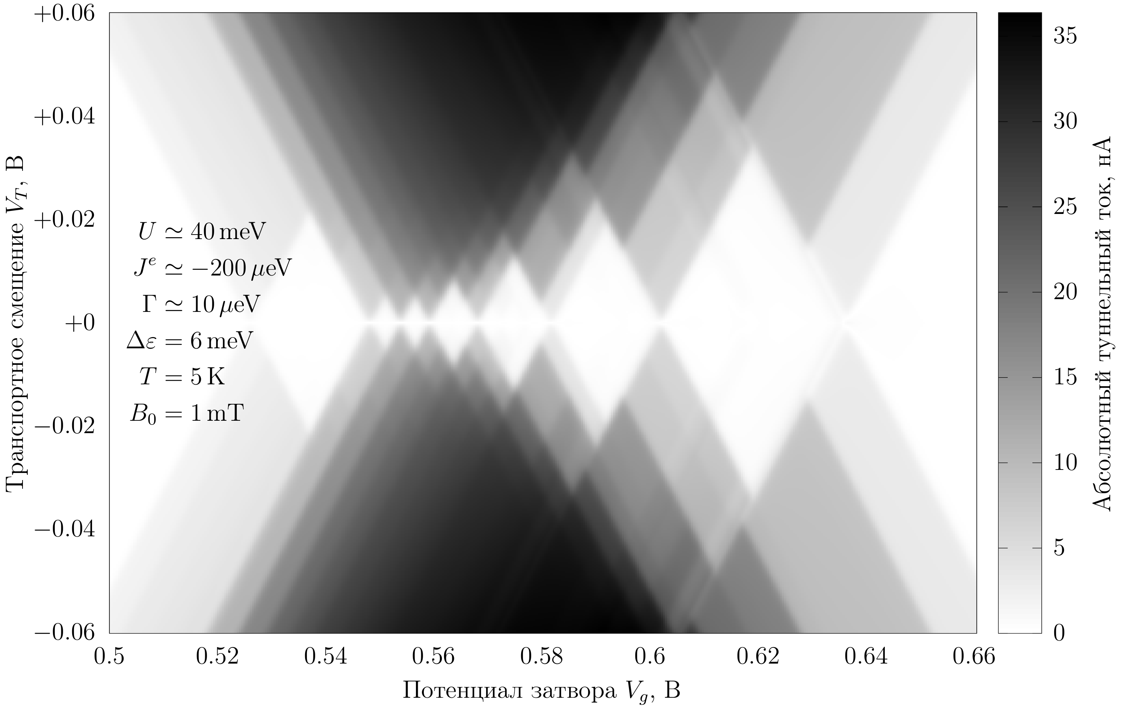
Рис. 1. Диаграмма стабильности многоуровневой квантовой точки
Программная реализация метода псевдочастиц в рамках НДТ продемонстрировала производительность и стабильность, достаточные для моделирования стационарных конфигураций открытых квантовых систем со средним числом электронов порядка 10. Результаты расчётов могут быть использованы при поиске рабочего режима спинового кубита на двух и более квантовых точках.
Данное исследование выполнено при поддержке Междисциплинарной научно-образовательной школы Московского университета «Фотонные и квантовые технологии. Цифровая медицина».
Литература
- Abrikosov A.A. О рассеянии электронов в металле на магнитных примесных атомах и особенностях поведения сопротивления, Physics, vol. 2, no. 1, pp. 21–37, 1965
- Anderson P.W. Localized Magnetic States in Metals, Phys. Rev., vol. 124, no. 1, pp. 41–53, 1961
- Арсеев П.И. О диаграммной технике для неравновесных систем: вывод, некоторые особенности и некоторые применения, УФН, 185:12 (2015), 1271–1321; Phys. Usp., 58:12 (2015), 1159–1205
- Burstein E., Lundqvist S. Tunneling Phenomena in Solids, Plenum Press 1969, Springer New York, 2012, 580 p.
- Келдыш Л.В. Diagram technique for nonequilibrium processes, Sov. Phys. JETP, vol. 20, no. 4, pp. 1018–1026, 1965
- Wingreen N.S., Meir Y. Anderson model out of equilibrium: Noncrossing-approximation approach to transport through a quantum dot, Phys. Rev. B., vol. 49, no. 16, pp. 11040–11052, 1994
- Yang Sh., Wang X., Das Sarma S. Generic Hubbard model description of semiconductor quantum-dot spin qubits, Phys. Rev. B, vol. 83, no. 16, p. 161301, 2011
- https://github.com/evaleev/libint (Fermann J.T., Valeev E.F. Libint: Machine-generated library for efficient evaluation of molecular integrals over Gaussians, 2003)

